Comunicato stampa
Solar Energy

Riepilogo: Production Power Summit 2023

Fronius Production Power Summit 2023
Insieme per un futuro splendente
Wels, 10 ottobre 2023 Per Fronius, il 5 ottobre è stato un giorno all'insegna del valore aggiunto sostenibile e compatibile con il futuro. L'azienda familiare ha presentato la sua vision nell'ambito del Production Power Summit 2023, allo scopo di stabilire un programma per il raggiungimento delle 24 ore di sole insieme all'intero settore fotovoltaico europeo.
Le tendenze dell'anno passato dimostrano che l'energia solare sta assumendo un ruolo sempre più rilevante nell'ampliamento globale dell'approvvigionamento energetico rinnovabile. "Cuore e cervello degli impianti fotovoltaici, gli inverter sono elementi portanti della rete elettrica e dell'infrastruttura del futuro. In qualità di produttore europeo, dunque, avvertiamo una grande responsabilità, cui ottemperiamo in modo consapevole con strategie e innovazioni tecnologiche lungimiranti. Siamo quindi particolarmente lieti di poter discutere le possibilità di rafforzamento del settore fotovoltaico europeo insieme a fornitori, partner commerciali e installatori. Nell'ambito della nostra strategia di internazionalizzazione, rivolgiamo lo sguardo anche ai confini, allo scopo di dare vita a una base solida per la crescita sostenibile." Queste le parole con cui Elisabeth Engelbrechtsmüller Strauß, CEO di Fronius International GmbH, ha aperto l'evento.
"La situazione nel mercato fotovoltaico europeo è critica per molte aziende. Lo percepiamo anche noi, poiché negli anni passati ci siamo trovati ad affrontare diverse sfide", spiega Martin Hackl, Global Director Marketing and Sales, Business Unit Solar Energy, Fronius International GmbH, e prosegue: "Per questo è ancora più importante intraprendere insieme azioni mirate che rafforzino le nostre strutture. In tal senso, abbiamo ampliato la base della nostra produzione per aumentare in modo massiccio la disponibilità di inverter europei. Tuttavia, questo non è che il primo passo: solo con un alto livello di consapevolezza dell'intero settore riusciremo a raggiungere l'obiettivo di rifornire il mercato europeo con i prodotti delle aziende locali".

Verso il potenziale produttivo
Al Production Power Summit 2023 Fronius ha presentato, oltre ad approcci per gestire catene di approvvigionamento solide, anche misure definite per aumentare le prestazioni produttive, come l'ampliamento della produzione di Sattledt, nel distretto di Wels. La superficie di produzione è stata quasi raddoppiata, con un conseguente aumento della capacità produttiva negli ultimi due anni. La disponibilità dei prodotti è cresciuta anche grazie a una capacità di magazzino tre volte superiore. Inoltre, un innovativo sistema logistico offre il doppio delle linee di produzione fotovoltaica, con pacchetti di componenti precommissionati. Presso il rinnovato centro di collaudo vengono eseguiti i test finali e di resistenza automatizzati. Gli apparecchi che superano i controlli vengono trasportati al reparto delle spedizioni, ora dotato di un nuovo magazzino a scaffali alti. Anche lo stoccaggio e il recupero per la messa in vendita sono automatizzati. Una volta completati gli ordini da spedire a livello nazionale e internazionale, i prodotti giungono al reparto delle merci in uscita, la cui capacità è stata raddoppiata. Il risultato è che ogni giorno ancora più inverter raggiungono la propria destinazione.

Forti radici in Europa
Durante l'evento i CEO di due aziende partner, Thomas Schmalzer di TCG Unitech GmbH e Bernhard Fischer di ebm-papst Motoren und Ventilatoren GmbH, sono stati invitati a una tavola rotonda sulle possibilità di rafforzamento della resilienza delle catene europee di creazione del valore nel settore fotovoltaico. In questa occasione è stata coinvolta nella discussione anche Walburga Hemetsberger, CEO di SolarPower Europe, che ha ribadito: "Stiamo attraversando un momento decisivo della transizione energetica. Dobbiamo espandere più rapidamente le energie rinnovabili per far sì che l'Europa mantenga la sua competitività e la sicurezza energetica. In questo senso, il fotovoltaico svolgerà un ruolo fondamentale. Allo stesso tempo, occorre rafforzare la produzione di energia fotovoltaica europea lungo l'intera catena di creazione del valore in Europa. Di questa fanno parte anche i produttori dei componenti essenziali degli impianti fotovoltaici, come gli inverter. Bisogna rendere l'Europa di nuovo attrattiva. Supportiamo le iniziative a favore della resilienza delle catene di approvvigionamento europee. A tal scopo rafforziamo le aziende locali e promuoviamo il loro spiccato spirito di innovazione. In qualità di portavoce del settore fotovoltaico in Europa, riteniamo che questo sia un nostro dovere, nei confronti delle aziende e dell'intera società".
Thomas Herndler, COO di Fronius International GmbH, ha illustrato le misure di Fronius per l'area Operations e ha sottolineato che "una strategia comune per l'approvvigionamento compatibile con il futuro dei mercati nazionali e internazionali da parte delle aziende europee non conosce confini. Oltre ad ampliare i nostri stabilimenti di Sattledt, coinvolgiamo in questo senso anche i partner di produzione che realizzano inverter per Fronius in altre sedi dell'Europa centrale, naturalmente rispettando gli stessi standard e criteri di qualità. Questa cooperazione aumenta anche la scalabilità e la flessibilità della nostra produzione. Grazie a questa organizzazione ottimale, l'anno prossimo riusciremo a produrre oltre 70.000 inverter al mese".

Uno sguardo al continente
In qualità di azienda familiare, Fronius è fiera delle proprie origini prealpine e, con le sue 37 filiali presenti in tutto il mondo, si è ormai stabilita come leader globale. La Business Unit Solar Energy è attiva nel mercato fotovoltaico con 26 di queste filiali. "L'internazionalizzazione ci ha permesso di crescere in passato e ci consoliderà come produttore europeo in futuro", spiega la CEO di Fronius Elisabeth Engelbrechtsmüller Strauß, e prosegue: "Osserviamo e conosciamo molto bene i nostri mercati, e rafforziamo la nostra posizione laddove si presentano possibilità di crescita. Dal 2002 siamo presenti negli Stati Uniti con la nostra sede di Portage, in Indiana. Attualmente stiamo realizzando un nuovo reparto di ricerca e sviluppo per avvicinarci alle esigenze del mercato. I prodotti e le feature vengono sviluppati secondo i requisiti locali, rendendo il reparto di sviluppo pioniere nella produzione di soluzioni personalizzate. Il prossimo passo è la creazione di linee di produzione per gli inverter a Portage. Con la realizzazione di una rete locale di fornitori, diamo vita a una catena di creazione del valore sostenibile per un approvvigionamento ottimale dei mercati delle Americhe e dell'Asia-Pacifico. Adottando questo approccio Local for Local aumentiamo la resilienza globale e consentiamo una crescita sana della nostra azienda".

Partnership e senso di appartenenza
Come sottolinea Hackl, per completare questi passi strategici è necessaria una forte collaborazione nel settore. "Oltre all'aumento delle quantità con l'ampliamento delle capacità di produzione, continuiamo a puntare anche alla qualità, che possiamo raggiungere grazie alle partnership e al servizio di assistenza. Sono elementi che caratterizzano Fronius Solar Energy da oltre 30 anni, distinguendola dagli altri fornitori. Alla base di ciò vi è una solida rete di fornitori, principalmente europei, e di partner di vendita e installazione globali. La comunicazione trasparente e la fiducia reciproca rendono queste relazioni particolarmente sostenibili: un fattore che aumenta la sicurezza e la resilienza della nostra catena di approvvigionamento e la disponibilità dei prodotti fino al cliente finale."

Contare su Fronius
Nel complesso, al Production Power Summit 2023 Fronius si è dimostrata ben preparata ad affrontare la pressione crescente della concorrenza. L'aumento equilibrato nella quantità, insieme all'investimento parallelo nella qualità, rende l'azienda in grado di rifornire i mercati globali in modo ottimale. Con un'ampia gamma di applicazioni e una hotline di assistenza collaudata, l'azienda offre ai suoi clienti numerosi punti di riferimento. L'elevata riparabilità dei prodotti ne aumenta inoltre la sostenibilità e la durevolezza. "Con il nostro portafoglio ben progettato offriamo al mercato dei prosumer interessanti soluzioni Plug and Use con cui è possibile gestire alla perfezione i settori dell'elettricità, del riscaldamento, del raffrescamento e della mobilità. La domanda dei nostri prodotti rimane dunque invariabilmente alta", afferma Hackl, che guarda al futuro con ottimismo: "Siamo più che pronti e ben attrezzati a soddisfarla".

Parole: 1.228
Caratteri: 8.616 spazi inclusi

Panoramica immagini

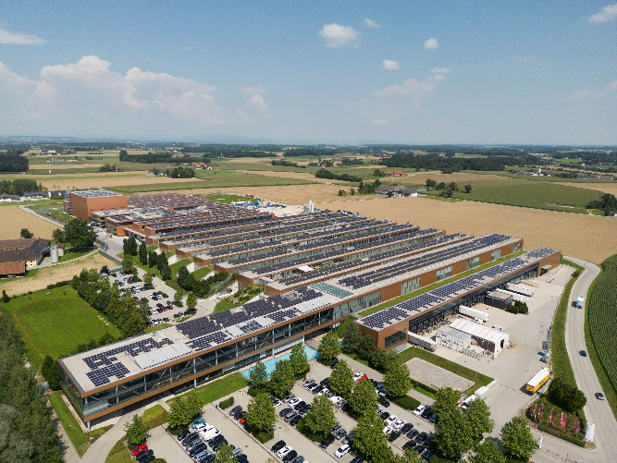 | Grazie all'ampliamento della superficie di produzione nello stabilimento di Sattledt è stato possibile aumentare notevolmente le capacità produttive di Fronius.
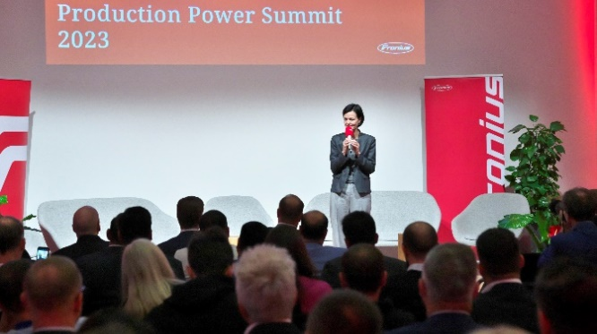 | All'apertura del Production Power Summit Elisabeth Engelbrechtsmüller-Strauß, CEO di Fronius International GmbH, ha ribadito l'importanza di un settore fotovoltaico europeo indipendente.
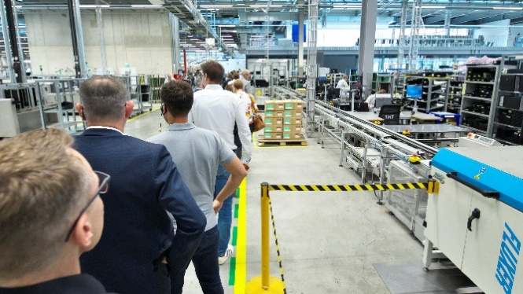 | Circa 150 visitatori si sono fatti personalmente un'idea delle capacità produttive ampliate di Fronius a Sattledt.
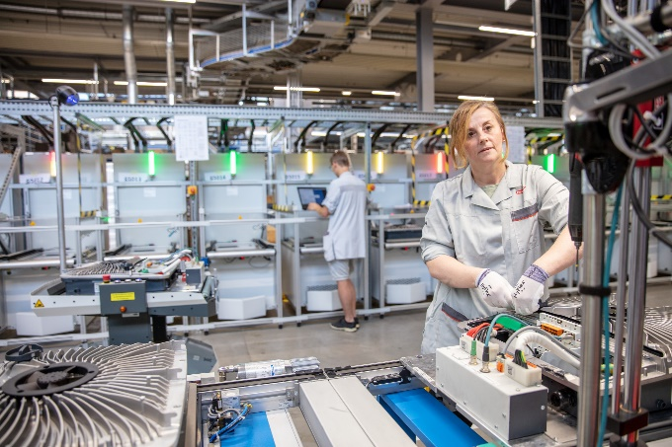 | Le linee di produzione dedicate agli inverter della serie Fronius GEN24 Plus sono state raddoppiate.
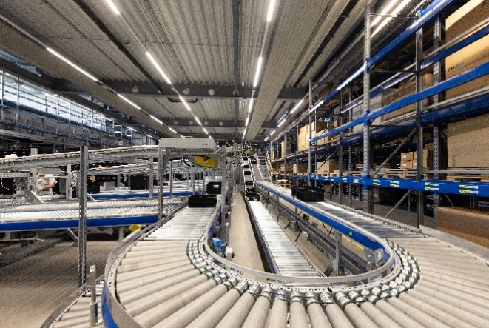 | Il modernissimo centro di commissionamento contribuisce a incrementare ulteriormente le capacità produttive.
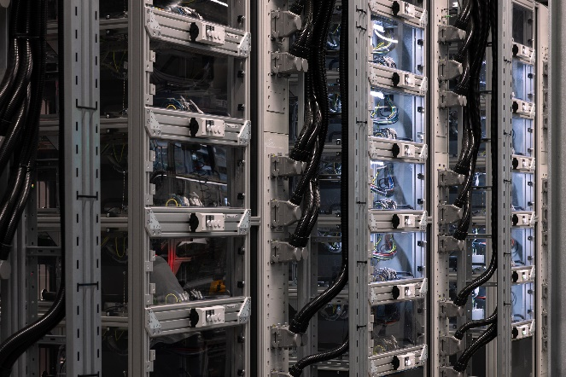 | Presso il rinnovato centro di collaudo vengono eseguiti i test finali e di resistenza automatizzati.

Crediti foto: Fronius International GmbH, riproduzione gratuita

Business Unit Solar Energy
Solar Energy, la Business Unit (BU) di Fronius nata nel 1992, opera all'insegna del motto "Energize your life." sviluppando soluzioni innovative per la produzione, l'accumulo, la distribuzione e il consumo intelligenti e convenienti dell'energia solare. Fronius Solar Energy rende possibile sfruttare 24 ore di sole, aprendo la strada a un futuro degno di essere vissuto, in cui le energie rinnovabili soddisferanno l'intero fabbisogno energetico mondiale. Le nostre soluzioni sono sviluppate e prodotte totalmente in Europa secondo il principio della sostenibilità e prevalentemente in Austria. Fronius Solar Energy è presente con 26 filiali in tutto il mondo e a oggi può vantare una potenza totale installata in inverter di oltre 29 GW. La vendita è affidata a una rete globale di partner commerciali, servizi di assistenza e installazione, tutti altamente affidabili.
Noi siamo Fronius.
Oltre 7.000 collaboratori in tutto il mondo, una quota di esportazione dell'87% e 1.446 brevetti attivi: questo siamo noi, questa è Fronius. Fondata nel 1945 come ditta individuale attiva a livello regionale, oggi Fronius è un'azienda globale, come dimostrano le 37 filiali internazionali e la rete di partner commerciali estesa in oltre 60 Paesi. Eppure, nel nostro animo, siamo ancora un'azienda austriaca a conduzione familiare attiva nel settore del fotovoltaico, della saldatura e della tecnologia di ricarica delle batterie. Da sempre sviluppiamo prodotti e soluzioni per un futuro degno di essere vissuto, offrendo ai nostri clienti un pacchetto completo: dalla pianificazione preventiva alla consulenza fino al monitoraggio continuo e al servizio di riparazione su misura. Noi siamo innovativi. Noi siamo curiosi. Noi siamo Fronius.

Per ulteriori informazioni, contattare
Fronius International GmbH, Mag. Fabian SCHWARZ
+43 664 88536765, schwarz.fabian@fronius.com,
Froniusplatz 1, 4600 Wels, Austria
Paola BASCHIROTTO, +39 3463 835504, baschirotto.paola@fronius.com, Via dell'Agricoltura 46,
37012 Bussolengo (Verona) Italia.

Copia esemplare
a1kommunikation Schweizer GmbH, Rüdiger KEMPA,
rke@a1kommunikation.de
Oberdorfstraße 31A, 70794 Filderstadt, Germania

Se non si desidera più ricevere comunicati stampa da Fronius International GmbH, Business Unit Solar Energy, rispondere con "UNSUBSCRIBE" all'indirizzo e-mail cancellation@fronius.com.

